Регламент
межрегиональных соревнований транспортных средств
«Кванто-экогонки» по номинациям очного формата.

1. Номинация «Экологическая безопасность».
1.1. Направление «Сборка мусора». Возрастная категория 7-9 лет
    - «Сборка мусора Lego»
Задача: На заданной территории разбросан мусор (детали конструктора LEGO разных размеров и цветов, а также другие предметы размером от 2 до 10 см). Необходимо убрать мусор в два склада: зеленый (природный) в первый склад, мусор других цветов во второй склад. Поле и размещение складов участники узнают только в день соревнований. Одновременно робот может перевозить только одну единицу мусора.
Характеристика робота:
Размер робота:
ширина: не более 25 см
длина: не более 25 см
высота: не ограничена.
Робот не может быть предварительно собран.
Управление:
Управление роботом осуществляется с пульта управления. Пульт управления может быть как программируемый, так и непрограммируемым (через Bluetooth). Участники с разным вариантом управления между собой сравниваться не будут. Программирование пульта управления происходит на площадке.
Оценка результата:
Количество попыток – две. Время попытки — 1 минута. Выход за пределы поля означает окончание попытки.
Оценивается количество собранного мусора за минимальное время (в случае окончания попытки до завершения времени). Итоги подводятся по сумме попыток. Выявляются лучшие на программируемом пульте управления и лучшие на непрограммируемом пульте управления.
1.1.2 «Сборка мусора WeDo».
Задача: Подготовить проект на тему сборка мусора.
Характеристика робота:
Размер робота:
ширина: не более 25 см
длина: не более 25 см
высота: не ограничена.
В одном проекте может использоваться не более 1 комплекта электроники.
Оформление проекта
Для демонстрации функциональных особенностей робота и оформления проекта могут быть использованы любые вспомогательные элементы (детали).
Оценка результата: Проект презентуется участниками на площадке соревнований. Каждому проекту присуждается номинация.
1.2. Направление «ЭкоРобот L». Возрастная категория 8-10 лет.
Задача: По одну сторону от линии разбросан мусор (расположен на расстоянии от линии – от 10 до 30 см). Задача – переместить весь мусор на другую сторону от линии.
Робот:
Робот должен быть полностью автономным и собран из деталей конструктора LEGO. Программирование и сборка робота осуществляется на площадке соревнований.
Размер робота на старте: ширина - не более 20 см; длина - не более 20 см; высота - не ограничена. Во время попытки размеры робота не могут меняться. Количество мотором на роботе не должно превышать двух штук.
Поле (рис. 1):
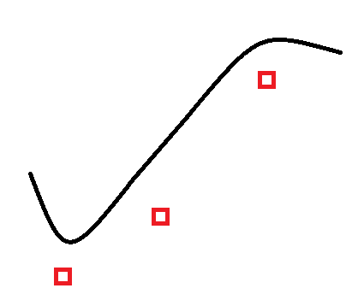
Рисунок 1. Пример трассы

Мусор:
Кубики размера 3×3×3 и 5×5×5.
Оценка результата:
Время попытки — 2 минуты. Количество попыток – две. Если робот не возвращается на линию в течение 10 секунд, попытка останавливается. Если участник касается своего робота без разрешения на то судьи, попытка останавливается, и участник дисквалифицируется.
Оценивается количество собранного мусора, если количество собранного мусора одинаково у двух участников, то учитывается лучшее время, потраченное на попытку. Итоги подводятся по сумме попыток.

1.3. Направление «ЭкоРобот L». Возрастная категория 10-12 лет
Задача:
Двигаясь по линии, правильно отсортировать мусор. На складе №1 должен быть мусор 1-го типа (например, зелёный), на складе №2 – второго типа (например, красный) и т.д. (всего 4 склада). Мусор изначально лежит вдоль трассы (по одной стороне). Мусор разной характеристики (разного цвета). Требуется в процессе движения завести на склад только тот тип мусора, который ему соответствует. Тип мусора на складе сообщается участникам перед сборкой роботов. Порядок размещения мусора будет изменён после сдачи роботов в зону «карантина».
Робот:
Робот должен быть полностью автономным и собран из деталей конструктора LEGO. Программирование и сборка робота осуществляется на площадке соревнований.
Размер робота на старте: ширина - не более 25 см; длина - не более 25 см; высота - не ограничена. Во время попытки размеры робота могут меняться.
Поле (рис. 2):
Поле белого цвета. На поле чёрная линия с перекрёстками и обозначенными «складами». Ширина линии: 2,5-4 см. С одной стороны от линии лежит «мусор» с разными характеристиками. Один из крайних квадратов – зона старта, остальные квадраты – «склады». Окончательный вариант соревновательного поля участники увидят только в день соревнований
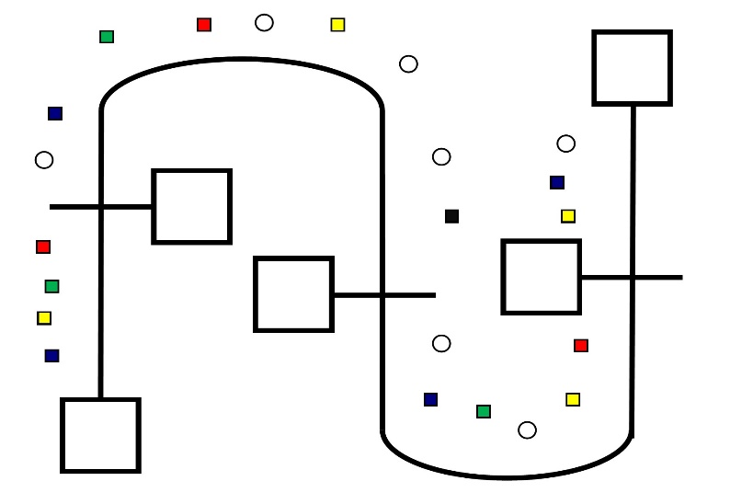
Рисунок 2
Мусор:
Кубики 5×5×5
Оценка результата:
Количество попыток – две. Время попытки — 2 минуты. Сход с линии всеми частями, касающимися поверхности — окончание попытки. Если участник касается своего робота без разрешения на то судьи, попытка останавливается и дисквалифицируется.
Оценивается количество правильно отсортированного мусора, если количество правильно отсортированного мусора одинаково у двух участников, то учитывается лучшее время, потраченное на попытку. Итоги подводятся по сумме попыток. Максимальное количество попыток – 2.
1.4. Направление «ЭкоРобот A». Возрастная категория 11-15 лет.
Робот:
Робот должен быть полностью автономным и собран из любых деталей, кроме деталей конструктора LEGO. Сборка робота осуществляется предварительно. Программирование робота осуществляется на площадке соревнований.
Размер робота на старте: ширина - не более 25 см; длина - не более 25 см; высота - не ограничена. Во время попытки размеры робота могут меняться.
Задачу, характеристики поля и мусора, оценку результатов смотри в пункте 1.2. данных правил.

1.5. Направление «Робот спасатель». Возрастная категория 13-17 лет.
Задача: В разваленном здании остался опасный для окружающей среды груз. Нужно объехать весь лабиринт и вывезти из него все упаковки опасного груза (всего их две). Груз может находиться в любом месте, его надо спасать бережно (тащить груз за собой нельзя).
Робот:
Робот должен быть полностью автономным. Программирование робота осуществляется на площадке соревнований. Модели роботов привозятся на площадку в собранном виде.
Размер робота на старте: ширина - не более 25 см; длина - не более 25 см; высота - не ограничена. Во время попытки размеры робота могут меняться.
Груз:
Два кубика: размер: 5х5х5. цвет: красный, синий или зелёный
Поле (рис. 3):
Лабиринт с одним входом (он же выход).
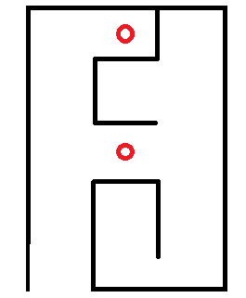
Поле разделено на ячейки (рис.3) размером 30±2 см. Между ячейками могут быть установлены стенки высотой от 10 см до 17 см и толщиной 17±1 мм (см. рис. 1). Между стенками могут быть зазоры и выступы до 5 мм.
Рисунок 3.
Оценка результата:
Количество попыток – две. Время попытки — 3 минуты. Если робот не покидает ячейку в течение 15 секунд, попытка останавливается.
Если участник касается своего робота без разрешения на то судьи, попытка останавливается и участник дисквалифицируется.
Оценивается количество упаковок спасенного груза, если количество груза одинаково у двух участников, то учитывается лучшее время, потраченное на попытку. Итоги подводятся по сумме попыток.
2. Номинация «Авто-эко-транспорт»
Размеры модели должны быть не менее 10 см, но не более 35 см в длину и не менее 10 см, но не более 35 см в высоту, диаметр колеса не более 12,5 см

2.1. «Автотранспорт на альтернативных источниках энергии». Возрастные категории: 8-12 лет, 14-17 лет.
В номинации принимают участие модель автотранспортного средства, на имеющейся базе, которая представляет собой пластиковую платформу с электроприводом передней оси.
В конкурсе возможно участие команд до 2 человек, или единоличное участие при условии, что знаний участника достаточно для самостоятельного создания модели транспортного средства, участник знаком с элементами устройств альтернативной энергетики, таких как ионистор, водородный и этаноловый водородные элементы, электролизер, солнечная панель, ветро-электрогенератор, измерительные средства электрических величин.
Задача: построить наиболее эффективное автотранспортное средство способное перемещаться в пространстве, используя только альтернативные источники энергии и накопители, такие как:
- Стационарный источник света, имитирующий солнечный свет.
- Стационарный вентилятор, имитирующий ветер
- Ионистор
- Водородный топливный элемент
- Этиловый топливный элемент
- Электролизер
- Емкость для раствора этанола
- Ёмкости для накопления газов путем вытеснения
- Полупроводниковые приборы
- Допускается ручной генератор, имитирующий стационарную электросеть (т.к. существенно упрощает способ получения энергии)
Так же, для построения автотранспортного средства, допускается использование дополнительных материалов, таких как:
- Шприц
- Трубка гибкая
- Провода
- Изолента и липкая лента
- Клапана и зажимы
- Вода питьевая
- Ареометр для этанола
- Дополнительные двигатели, лопасти, разветвители, светодиоды, вольтметры и амперметры, мультиметры всех видов.
При строительстве автотранспортного средства на альтернативных источниках, запрещается использование следующих элементов: сетевые блоки питания, аккумуляторы, батарейки.
Модель оценивается по следующим критериям:
- Скорость. Измеряется время, за которое транспортное средство смогло преодолеть заранее определённое расстояние (допускается сопровождение установки одним из участников для корректировки курса движения).
- Дальность. Измеряется путь, пройденный транспортным средством за один заряд энергетической установки. Перемещение установки возможно по прямой, или по окружности (допускается сопровождение установки одним из участников для корректировки курса движения).
- Эстетичность конструкции. (максимум 3 балла).
- Надежность. Крепления механизмов не ломаются, детали не отваливаются от конструкции. (максимум 3 балла).

2.2. «Резиномоторные модели».
Возрастные категории 7-9 лет, 10-13 лет.
В номинации принимают участие модели автотранспортных средств, которые для передвижения используют резиномотор. Модели могут быть изготовлены из конструктора любой марки, а также из деталей, сделанных самостоятельно в том числе из бросового материала (пластик, картон). Использование готовых моделей запрещено.
Участие в данной номинации командное (2 человека) или индивидуальное.
Количество колёсных опор не ограничено. Количество моторов – 1 шт. Наличие дополнительных деталей, способствующих ускорению передвижения, но работающих от резиномотора не запрещается.
Модель оценивается по следующим критериям:
- Скорость. Измеряется время, за которое транспортное средство смогло преодолеть заранее определённое расстояние (допускается сопровождение установки одним из участников для корректировки курса движения).
- Дальность. Измеряется путь, пройденный транспортным средством за один завод резиномотора. Перемещение транспорта возможно только по прямой линии (допускается сопровождение установки одним из участников для корректировки курса движения).
- Эстетичность конструкции (максимум 3 балла)
- Новизна, используемых материалов (готовая модель - 0 баллов, детали фабричного конструктора -1 балл, бумага, картон, фанера - 2 балла, новые (иные) материалы - 3 балла).
- Надежность. Крепления механизмов не ломаются, детали не отваливаются от конструкции. (максимум 3 балла).
- Диаметр колёс. В случае, если будет большая разница в диаметрах колёс моделей, то при заездах все транспортные средства будут распределены на группы с учетом диаметра колёс. Баллы будут начисляться по группам: 1 место в группе – 3 балла, 2 место в группе – 2 балла, 3 место в группе – 1 балл.

3. Номинация «Воздушная эко-разведка».
Возрастная категория 12-17 лет
Номинация «Воздушная эко-разведка» состоит в прохождении мультироторным аппаратом определенного судьями маршрута с пилотированием по FPV, в конце маршрута в «зоне №1» штурману необходимо прочитать и записать химическую формулу газообразного вещества (будет написана на одном из участков трассы), размер надписи 100*300 мм), в «зоне №2» пилоту совместно со штурманом произвести взятие пробы жидкости из резервуара размером ДШГ: 360*310*160 мм., пробу жидкости необходимо привезти на место старта, объемом не менее 30 мл. Так же по пути следования необходимо обнаружить источник загрязнения воздушного пространства (будет установлена емкость с парами C2H5OH).
К участию допускаются только аппараты, соответствующие нормам и требованиям техники безопасности. В начале соревновательного дня главным судьей проводится экспертиза мультироторного аппарата, после чего устройство помещается на карантин до начала соревнований
На выполнение соревновательного задания отводится не более 5 минут, по окончанию времени дается команда и пилот должен посадить аппарат в точку старта, дополнительные баллы за приземление при этом не начисляются. В случае, если участник заканчивает выполнение задания за временной промежуток менее 5 минут, за каждые полные 10 секунд будет начислено дополнительно 2 балла к общему зачету.
При прохождении соревновательного маршрута пилот и штурман расположены в зоне пилотирования. Запрещается набор высоты более 2 метров и облет препятствий сверху. Необходимо пройти маршрут только ОДИН раз. В случае если оператор намерено пренебрегает техникой безопасности, либо допускает опасные сближения с другими участниками, зрителями, судьями, последует незамедлительная дисквалификация.
Критерии оценивания и начисление баллов:
Критерии: | Баллы | Штрафы
взлет с первой попытки после команды «Старт» | 10 | 0
успешное прохождение чекпоинтов | 5 | 0
успешное приземление в точку старта\финиша | 10 | -5
оставшееся время до 5 минут | 2 балла за каждые полные 10 сек | 0
Правильно написанная формула газообразного вещества | 30 | -5
Доставка на финиш пробы жидкости 30 и более мл. | 30 | -5
Обнаружение места газообразного вещества | 30 | -5
Баллы начисляются за выполнение критерия, штрафные баллы – если критерий не выполняется.
Конкурсное задание «Воздушная эко-разведка» требует от участников следующих знаний и умений:
- теоретические знания в области конструирования и сборки мультироторных аппаратов;
- теоретические и практические знания в области разработки алгоритмов ориентации мультироторных аппаратов в пространстве;
- знание основ программирования систем контроля полета воздушных аппаратно-программных комплексов;
- навыки и практические знания в области оперативного обслуживания беспилотных летательных аппаратов;
- навыки управления беспилотным летательным аппаратом в FPV режиме;
- навыки ПИД-регулирования режимов полета мультироторных аппаратов.
Конструкции моделей привозятся в собранном виде и настраиваются на площадке Соревнований в соответствии с условиями трассы.
Судьи контролируют размеры модели, фиксируют объем выполненного задания и потраченное на его выполнение время, а также фиксируют нарушения при выполнении задания.
Перечень необходимого оборудования и ограничения:
- собранная модель мультироторного летательного аппарата, оборудованная системой FPV.
- рекомендуется предусмотреть возможность изменять угол наклона камеры в полете или установка второго FPV комплекта для штурмана, с целью считывания визуальной информации с пола и более простого позиционирования на емкость с жидкостью
- габариты модели не должны превышать по длине и ширине 400х400 мм, высота и масса не ограничены.
- обязательно наличие защиты пропеллеров от столкновения с препятствиями (аппарат при столкновении с плоской стенкой не должен касаться ее пропеллерами с любой из сторон.)
Оценка каждой попытки, выполненной участником, производится судьями согласно критериям оценки. Всего каждому участнику дается три попытки.
В случае спорной ситуации при оценке судьи имеют право запросить мнение Главного судьи. Наставник команды имеет право обратиться к Главному судье за получением его мнения по вопросу оценки выступления его команды. Результат оценки выступления команды Главным судьей является решающим при подведении итогов.
Победители и призеры выявляются путем сложения полученных баллов за лучшую и худшую попытку. В случае равенства полученных баллов ранжирование производится по сумме всех попыток.

